–

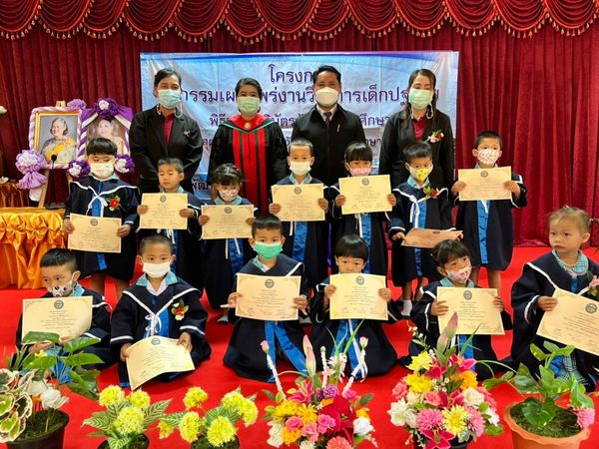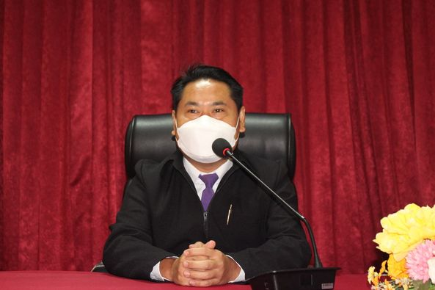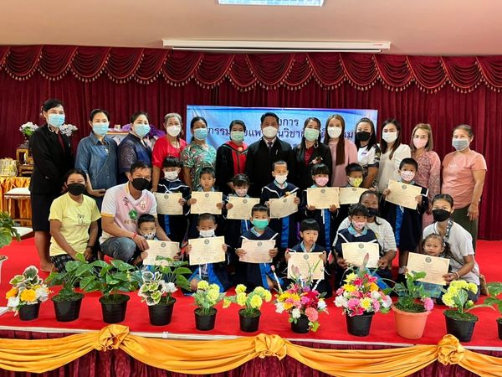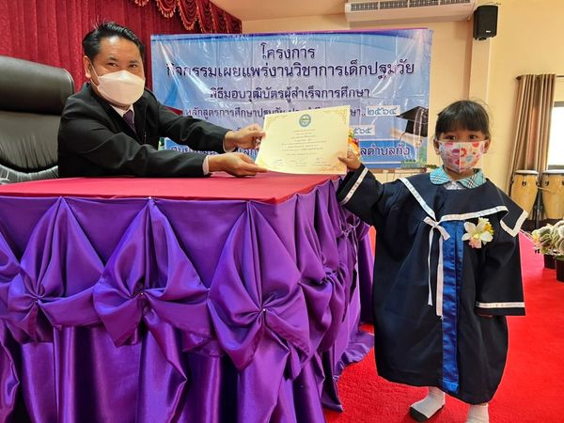

วันที่ 5 พฤษภาคม 2565 เวลา 09.00 น. เทศบาลตำบลก้อ นายอุดม เชียงยศ นายกเทศมนตรีตำบลก้อ เป็นประธานเปิดโครงการกิจกรรมเผยแพร่งานวิชาการเด็กปฐมวัย พิธีมอบวุฒิบัตรผู้สำเร็จการศึกษาแหลักสูตรการศึกษาปฐมวัย ประจำปีการศึกษา พ.ศ. 2564 ณ ห้องประชุมเทศบาลตำบลก้อ

ประจำเดือน พฤษภาคม 2565 ฉบับที่ 5 ครั้งที่ 1

1

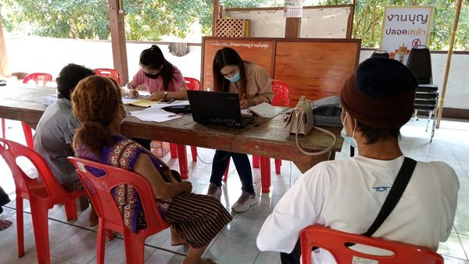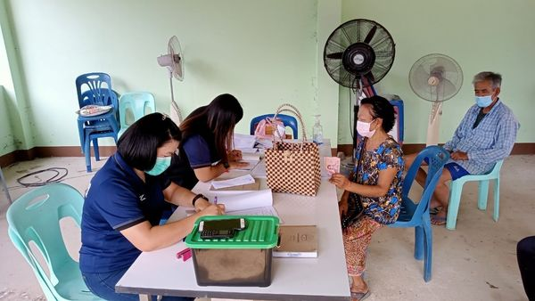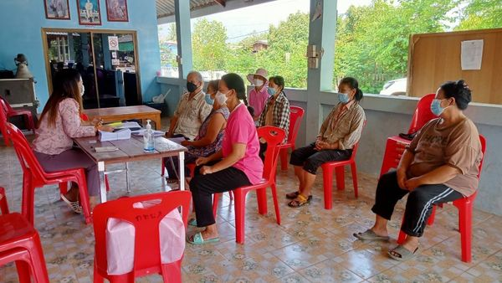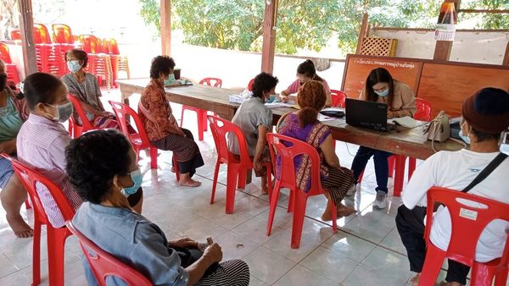

วันที่ 22-27 เมษายน 2565 เวลา 09.00-12.00 น. งานจัดเก็บและพัฒนารายได้ กองคลัง เทศบาลตำบลก้อ ได้รับมอบหมายจาก นายอุดม เชียงยศ นายกเทศมนตรีตำบลก้อ ให้ลงพื้นที่ออกหน่วยบริการนอกสถานที่ ตามโครงการจัดเก็บภาษีเคลื่อนที่และประชาสัมพันธ์การชำระภาษี เพื่อเพิ่มประสิทธิภาพการจัดเก็บรายได้ของเทศบาลตำบลก้อ ประจำปี พ.ศ.2565 เพื่อเป็นการอำนวยความสะดวกแก่ประชาชนในการชำระภาษี ในเขตพื้นที่ตำบลก้อ ตามพระราชบัญญัติภาษีที่ดินและสิ่งปลูกสร้าง พ.ศ.2562 ณ ศาลาเอนกประสงค์ประจำหมู่บ้าน หมู่ที่ 1-4 ตำบลก้อ อำเภอลี้ จังหวัดลำพูน (ขอขอบคุณข้อมูลจาก：กองคลัง : เทศบาลตำบลก้อ)

ประจำเดือน พฤษภาคม 2564 ฉบับที่ 5 ครั้งที่ 1

2

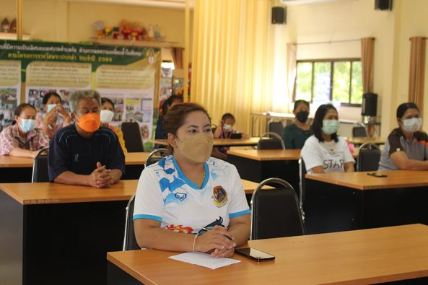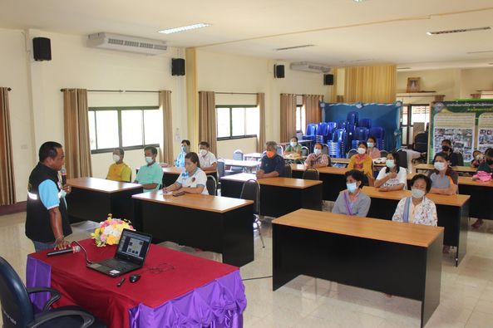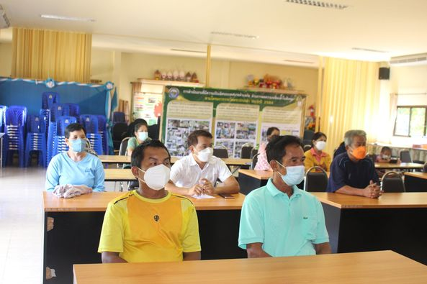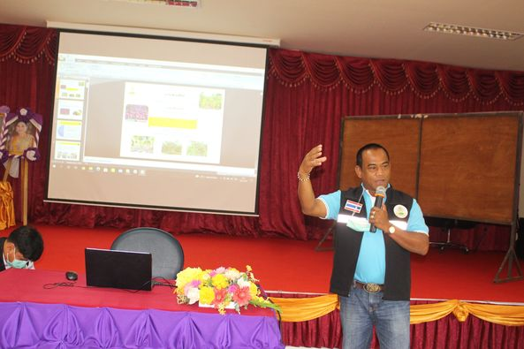

วันที่ 10 พฤษภาคม 2565 เวลา 09.00 น. เทศบาลตำบลก้อ นายอุดม เชียงยศ นายกเทศมนตรีตำบลก้อ มอบหมายให้นางลภัสรดา ดงคำฟู ผู้อำนวยการกองกองยุทธศาสตร์และงบประมาณ พนักงานเทศบาลตำบลก้อและประชาชนตำบลก้อ เข้าร่วมประชุมให้คำแนะนำโดยโครงการหลวงบ้านห้วยต้ม ให้แก่เกษตรกรตำบลก้อที่สนใจจะปลูกพริกเม็กซิกัน และพืชอื่นๆ ณ เทศบาลตำบลก้อ

ประจำเดือน พฤษภาคม 2565 ฉบับที่ 5 ครั้งที่ 1

3

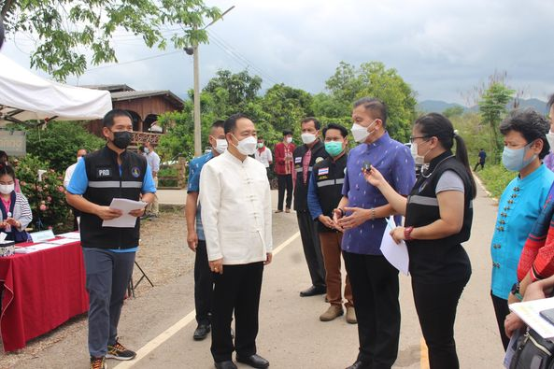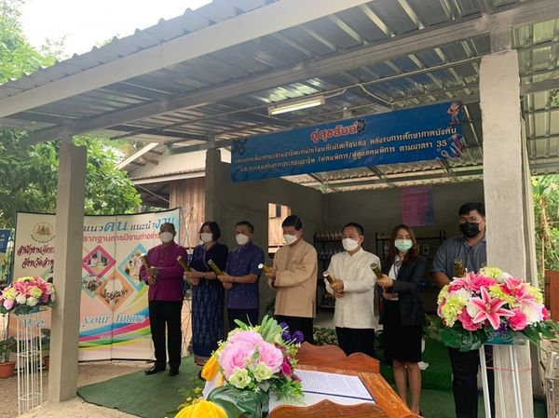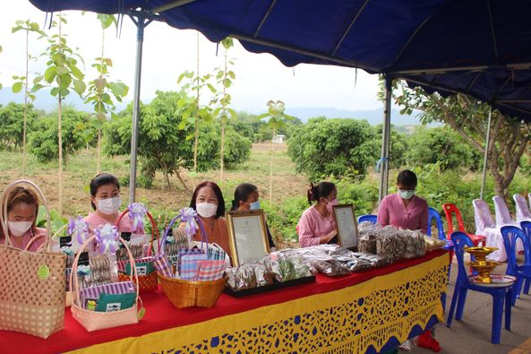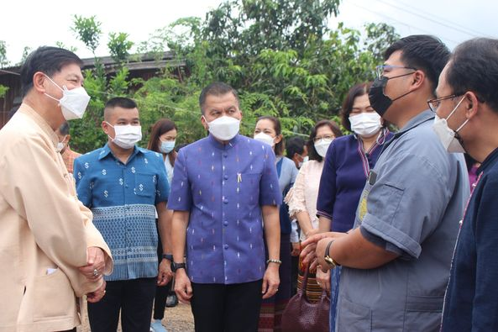

วันที่ 19 เมษายน 2565 เวลา 09.00 น. เทศบาลตำบลก้อ นายอุดม เชียงยศ นายกเทศมนตรีตำบลก้อ เข้าร่วมโครงการเพิ่มทักษะด้านอาชีพแก่นักเรียนที่ไม่ได้เรียนต่อ หลังจบการศึกษาภาคบังคับและกางส่งเสริมการประกอบอาชีพ ให้คนพิการ/ผู้ดูแลคนพิการ ตามมาตรา 35 พร้อมจุดจำหน่ายผลิตภัณฑ์วิสาหกิจชุมชน โดยมีนายวรยุทธ เนาวรัตน์ ผู้ว่าราชการจังหวัดลำพูน เป็นประธานเปิดโครงการฯ ณ บ้านก้อหนอง หมู่ที่ 2 ตำบลก้อ

4

ประจำเดือน พฤษภาคม 2565 ฉบับที่ 5 ครั้งที่ 1

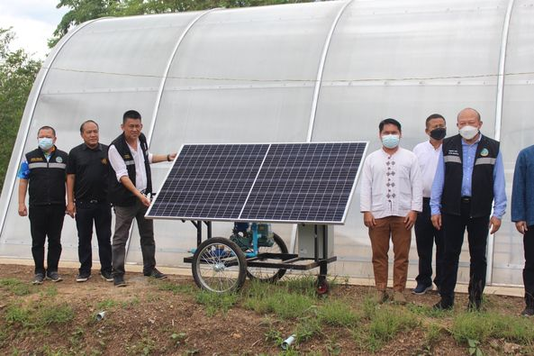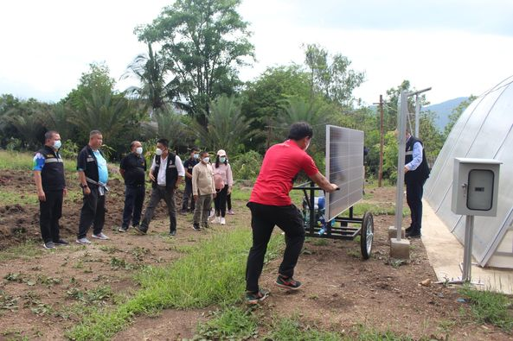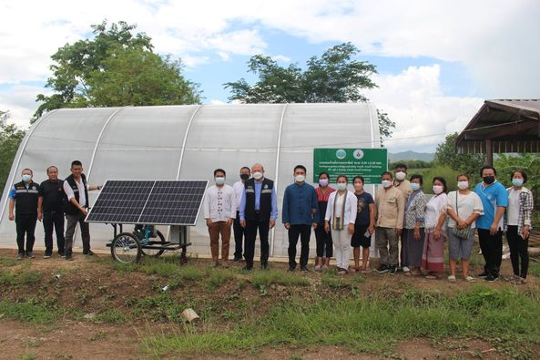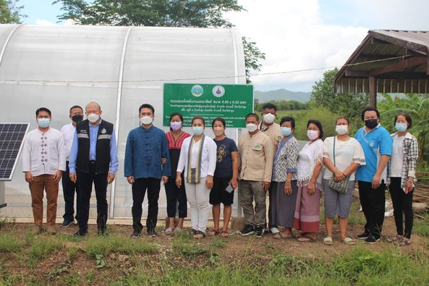

วันที่ 12 พฤษภาคม 2565 เวลา 14.00 น. เทศบาลตำบลก้อ นายอุดม เชียงยศ นายกเทศมนตรีตำบลก้อ สมาชิกสภาเทศบาลตำบลก้อ พนักงานเทศบาลตำบลก้อและกลุ่มวิสาหกิจชุมชนในตำบลก้อ ร่วมต้อนรับนายอนุสรณ์ วงศ์วรรณ นายกองค์การบริหารส่วนจังหวัดลำพูน และนายรังสรรค์ มณีรัตน์ สมาชิกสภาผู้แทนราษฎรจังหวัดลำพูน เขต 2 พร้อมคณะลงพื้นที่ตำบลก้อ เพื่อทำการตรวจเยี่ยมและติดตามโครงการส่งเสริมอนุรักษ์พลังงานและพลังงานทดแทนเศรษฐกิจฐานราก ระบบอบแห้งพลังงานแสงอาทิตย์ และระบบสูบน้ำพลังงานแสงอาทิตย์ประจำปีงบประมาณ พ.ศ.2564 ณ วิสาหกิจชุมชนกลุ่มพัฒนาอาชีพผู้สูงอายุบ้านก้อทุ่ง ตำบลก้อ อำเภอลี้ จังหวัดลำพูน

ประจำเดือน พฤษภาคม 2565 ฉบับที่ 5 ครั้งที่ 1

5

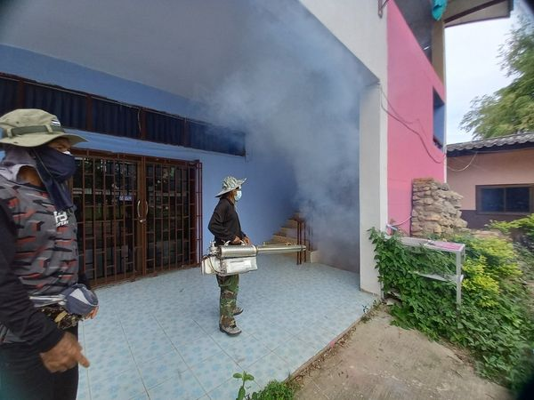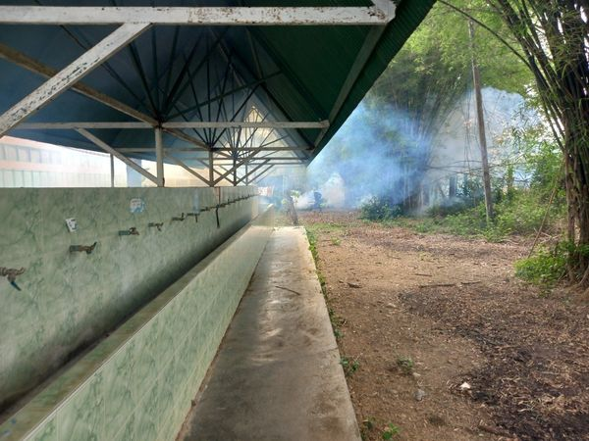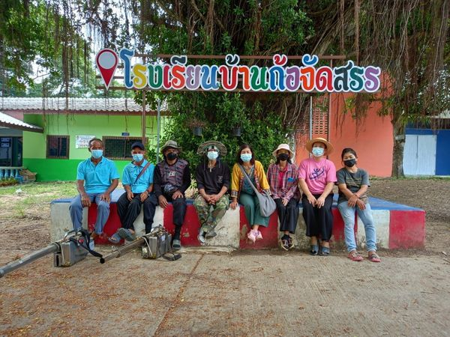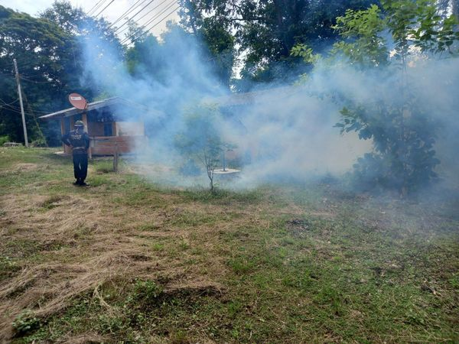

วันที่ 16 เดือน พฤษภาคม พ.ศ. 2565 เวลา 09.00 น. นำโดย นาย อุดม เชียงยศ นายกเทศมนตรีตำบลก้อ มอบหมายให้ งานสาธารณสุขสำนักปลัด เทศบาลตำบลก้อ ร่วมกับ เจ้าหน้าที่ อสม. ตำบลก้อ ลงพื้นที่พ่นหมอกควัน กำจัดยุงลายพาหนะของโรคไข้เลือดออก ก่อนเปิดภาคเรียน ที่ 1 ประจำปีการศึกษา 2565 ณ. โรงเรียนบ้านก้อจัดสรร ตำบลก้อ อำเภอลี้ จังหวัดลำพูน

ประจำเดือน พฤษภาคม 2565 ฉบับที่ 5 ครั้งที่ 1

6

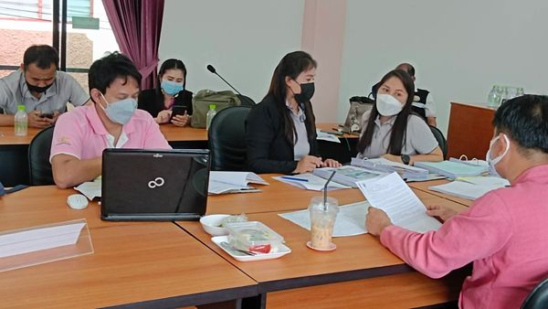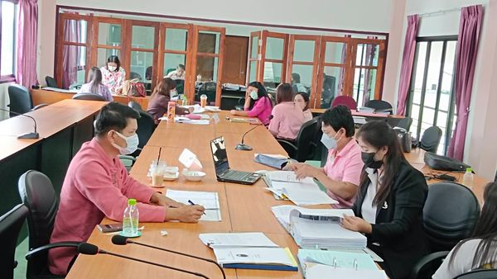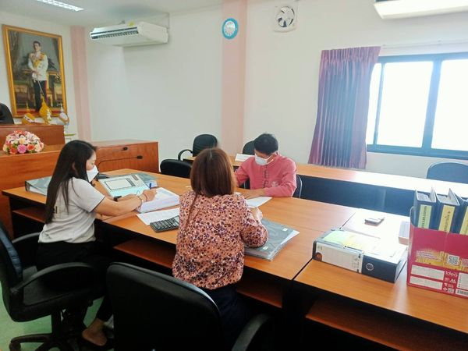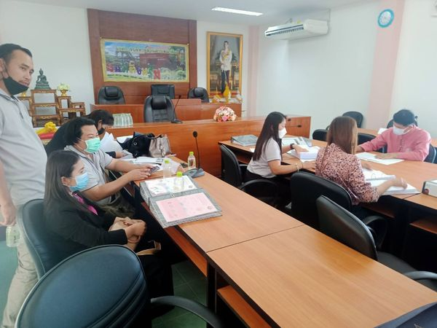

วันที่ 17 พฤษภาคม 2564 เวลา 09.00 น. เทศบาลตำบลก้อ เข้ารับการตรวจประเมินประสิทธิภาพขององค์กรปกครองส่วนท้องถิ่น (Local Performance Assessment : LPA) ประจำปี 2565 แบบประเมินทั้งด้าน 5 ได้แก่ ด้านที่ 1 ด้านการบริหารจัดการ ด้านที่ 2 ด้านการบริหารงานบุคคลและกิจกรรมสภา ด้านที่ 3 ด้านการบริหารงานการเงินและการคลัง ด้านที่ 4 ด้านการบริการสาธารณะ ด้านที่ 5 ด้านธรรมาภิบาล ณ ห้องประชุม อบต น้ำดิบ

7

ประจำเดือน พฤษภาคม 2565 ฉบับที่ 5 ครั้งที่ 1

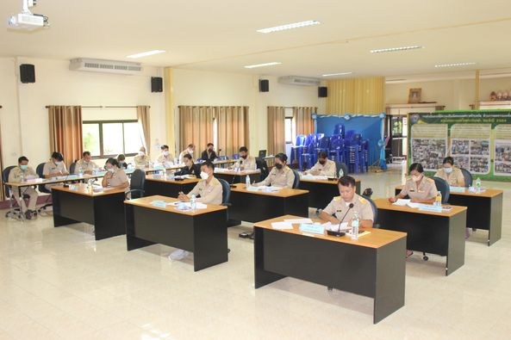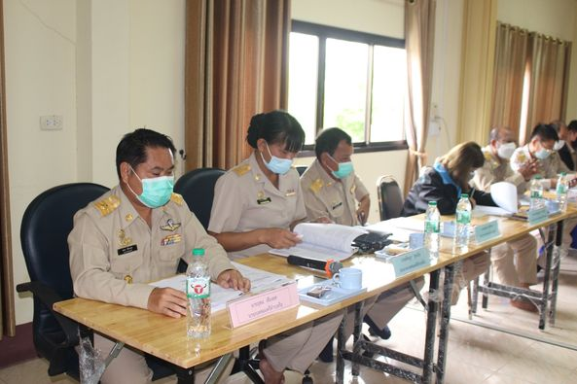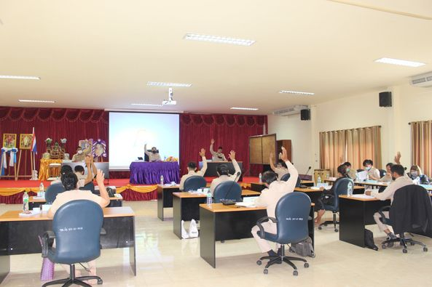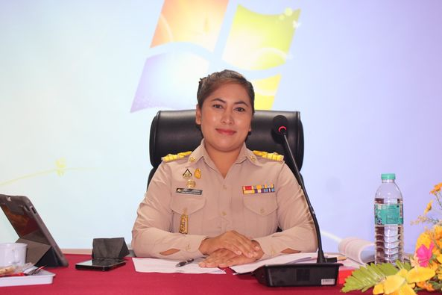

วันที่ 18 พฤษภาคม 2564 เวลา 09.00 น. เทศบาลตำบลก้อ จัดการประชุมสภาเทศบาลตำบลก้อ สมัยสามัญ สมัยที่ 2 ประจำปี พ.ศ.2565 นางสาวเพ็ญนภา ปาสายออ

ประธานสภาเทศบาล เป็นประธานการประชุม โดยมีคณะผู้บริหาร ปลัดเทศบาลและพนักงานเทศบาลตำบลก้อ เข้าร่วมประชุมสภา ณ ห้องประชุมเทศบาลตำบลก้อ

ประจำเดือน พฤษภาคม 2565 ฉบับที่ 5 ครั้งที่ 1

8

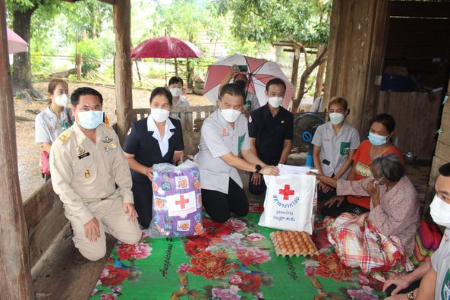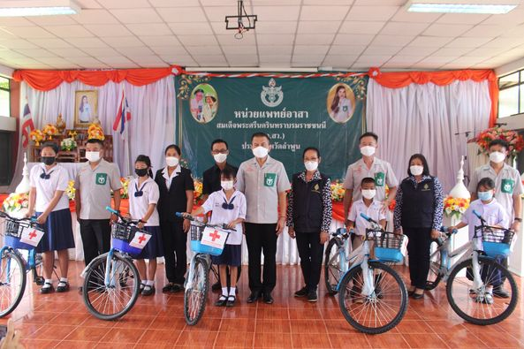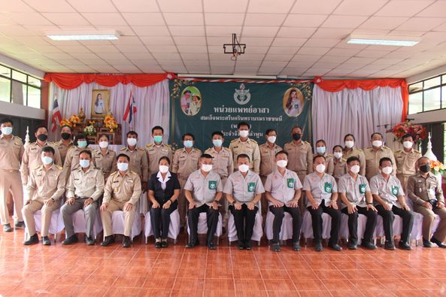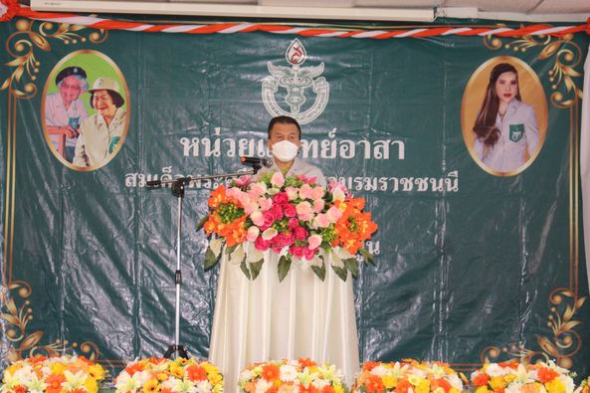

วันที่ 19 พฤษภาคม 2565 เวลา 08.00 น. เทศบาลตำบลก้อ นายอุดม เชียงยศ นายกเทศมนตรีตำบลก้อ พร้อมเจ้าหน้าที่พนักงานเทศบาลตำบลก้อ ร่วมกับ กำนัน ผู้ใหญ่บ้าน สารวัตรหัวหน้าสถานีตำรวจภูธรก้อ ผู้อำนวยการโรงพยาบาลส่งเสริมสุขภาพตำบลก้อ ผู้อำนวยการโรงเรียนบ้านก้อจัดสรร หัวหน้าอุทยานแห่งชาติแม่ปิง ต้อนรับ นายวรยุทธ เนาวรัตน์ ผู้ว่าราชการจังหวัดลำพูน ที่ได้เดินทางมาเป็นประธานในการเปิดหน่วยแพทย์อาสาสมเด็จพระศรีนครินทราบรมราชินี (พว.สว) ประจำจังหวัดลำพูน ครั้งที่ 8 ประจำปี 2565 ในพื้นที่อำเภอลี้ จังหวัดลำพูน ณ โรงเรียนบ้านก้อจัดสรร หมู่ 4 ตำบลก้อ อำเภอลี้ จังหวัดลำพูน

ประจำเดือน พฤษภาคม 2565 ฉบับที่ 5 ครั้งที่ 1

9

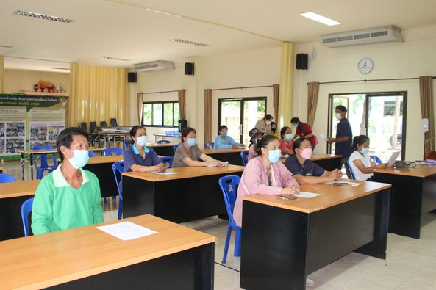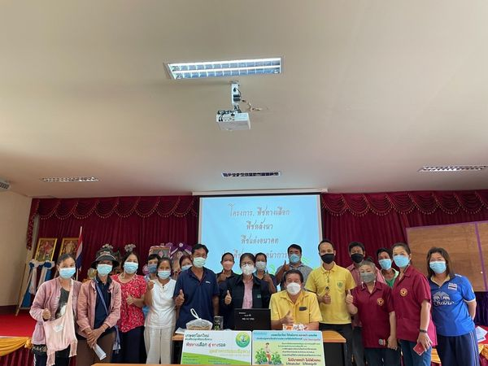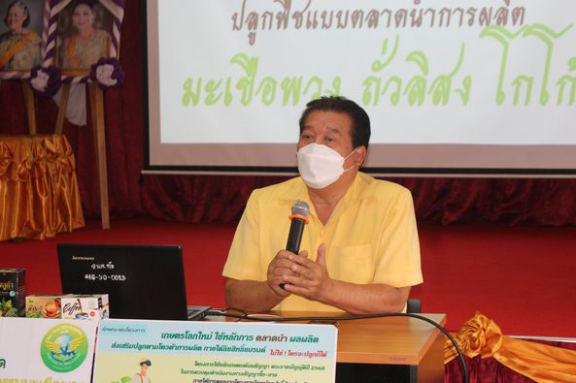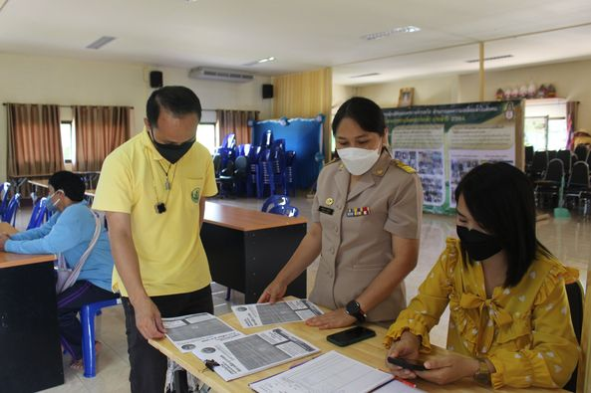

**วันที่ 23 พฤษภาคม 2565 เวลา 09.30 น. เทศบาลตำบลก้อ นายอุดม เชียงยศ นายกเทศมนตรีตำบลก้อ มอบหมายให้ สำนักปลัดเทศบาลตำบลก้อ ร่วมกับ เกษตรอำเภอลี้ บริษัท ประชารัฐรักสามัคคีลำพูน ลงพื้นที่ส่งเสริมเกษตรกรตำบลก้อที่สนใจปลูกมะเขือพวง พืชทางเลือก สู่ ทางรอด ตามโครงการ พืชทางเลือก พืชหลังนา พืชแห่งอนาคต ปลูกพืชแบบตลาดนำการผลิต มะเขือพวง ถั่วลิสง โกโก้ ณ ห้องประชุมเทศบาลตำบลก้อ**

10

ประจำเดือน พฤษภาคม 2565 ฉบับที่ 5 ครั้งที่ 1

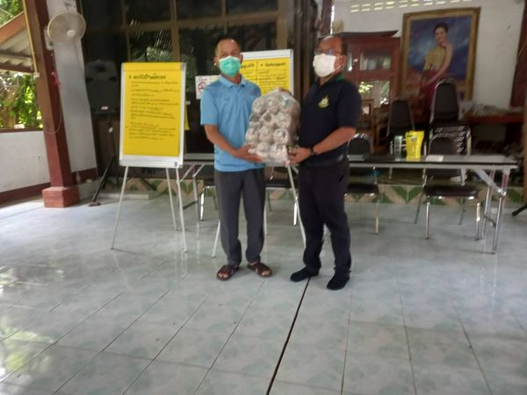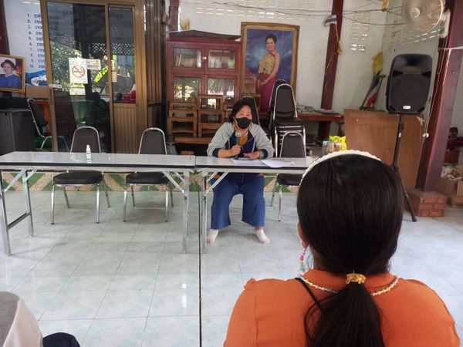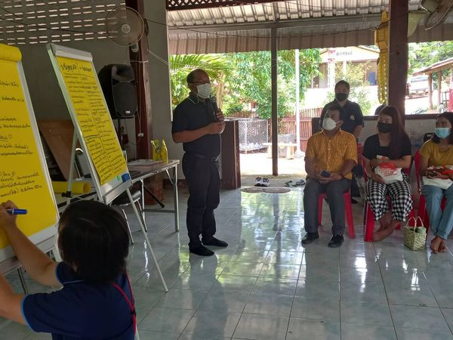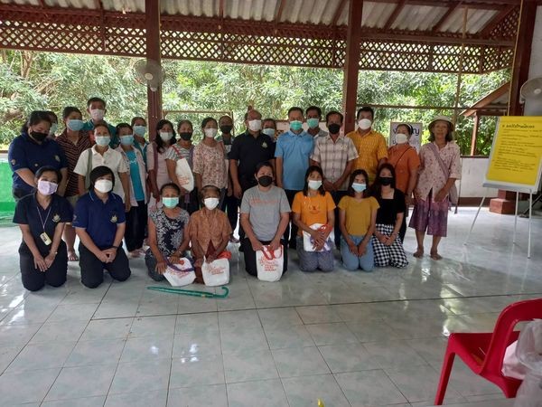

วันที่ 30 พฤษภาคม 2565 เวลา 09.00 น. เทศบาลตำบลก้อ นายอุดม เชียงยศ นายกเทศมนตรีตำบลก้อ มอบหมายให้ นางสาวอมรรัตน์ พิพิธเสถียรกุล หัวหน้าสำนักปลัดเทศบาลตำบลก้อ พร้อมกับเจ้าหน้าที่เทศบาลตำบลก้อ ร่วมกับ ผู้ใหญ่บ้านก้อทุ่ง ประชาชนบ้านก้อทุ่ง เข้าร่วมประชุมเชิงปฏิบัติการเพื่อติดตามและประเมินผลโครงการขององค์กรปกครองส่วนท้องถิ่นที่ได้รับการจัดสรรงบประมาณโครงการส่งเสริมการมีส่วนร่วมของชุมชนในการคัดแยกขยะที่ต้นทาง ชุดที่ 3 เพื่อถอดบทเรียน และสรุปโครงการส่งเสริมการมีส่วนร่วมของชุมชนในการคัดแยกขยะที่ต้นทาง ชุดที่ 3 ที่ได้รับการสนับสนุนจากกองทุนสิ่งแวดล้อมจังหวัดลำพูน ณ. ศาลาอเนกประสงค์หมู่ที่ 1 บ้านก้อทุ่ง หมู่ที่ 1 ตำบลก้อ อำเภอลี้ จังวัดลำพูน

11

ประจำเดือน พฤษภาคม 2565 ฉบับที่ 5 ครั้งที่ 1

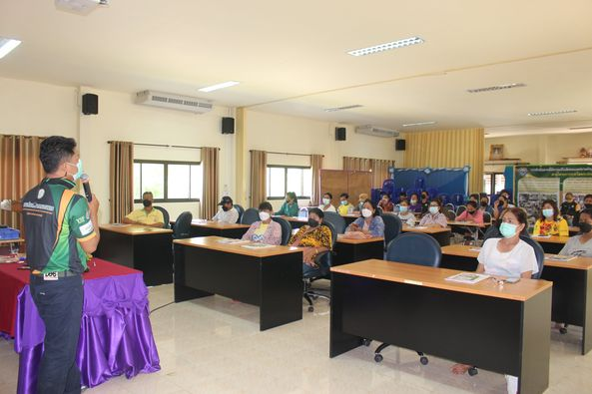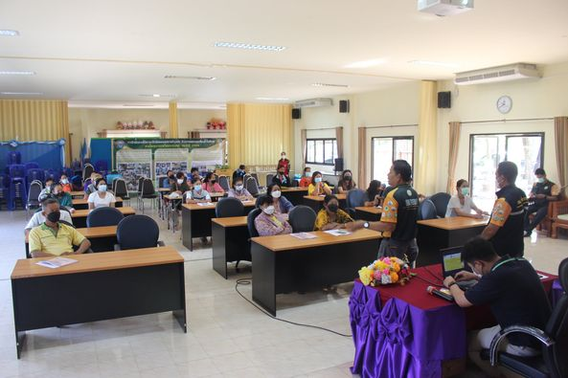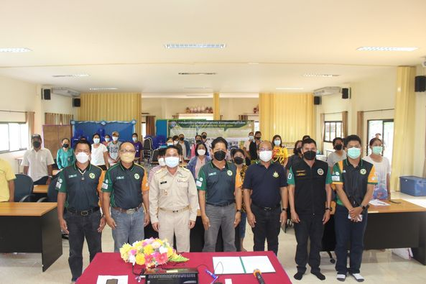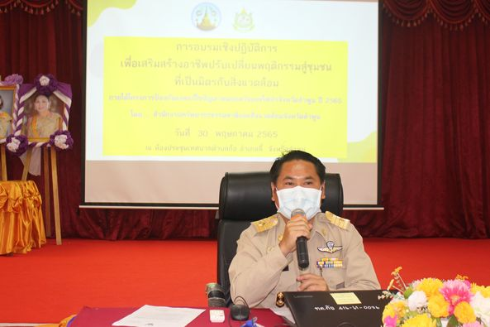

วันที่ 30 พฤษภาคม 2565 เวลา 09.00 น. เทศบาลตำบลก้อ นายอุดม เชียงยศ นายกเทศมนตรีตำบลก้อ ร่วมกับ กำนันตำบลก้อ ประชาชนหมู่ 4 ตำบลก้อ เข้าร่วมการอบรมเชิงปฏิบัติการเพื่อเสริมสร้างอาชีพปรับเปลี่ยนพฤติกรรมสู่ชุมชนที่เป็นมิตรกับสิ่งแวดล้อมภายใต้โครงการป้องกันและแก้ไขปัญหาหมอกควันและไฟป่าจังหวัดลำพูน ประจำปี พ.ศ. 2565 เพื่อเพิ่มแนวทางการส่งเสริมการสร้างอาชีพ และลดการบุกรุกพื้นที่ป่า สร้างความตระหนักและการรับรู้ในการอนุรักษ์ฟื้นฟูด้านทรัพยากรธรรมชาติและสิ่งแวดล้อมและอยู่ร่วมกับสิ่งแวดล้อมอย่างยั่งยืน ณ. เทศบาลตำบลก้อ อำเภอลี้ จังหวัดลำพูน

12

ประจำเดือน พฤษภาคม 2565 ฉบับที่ 5 ครั้งที่ 1

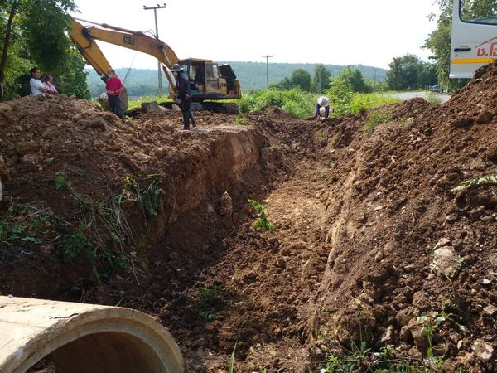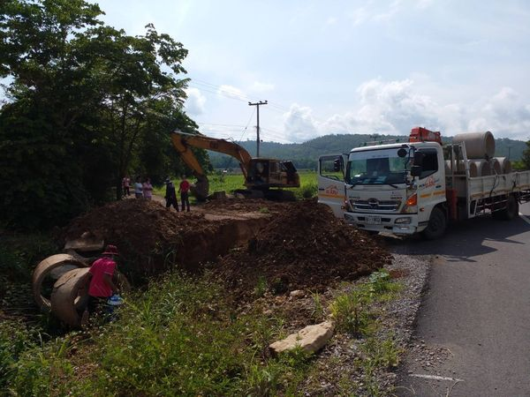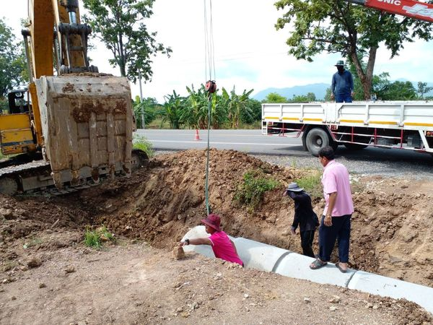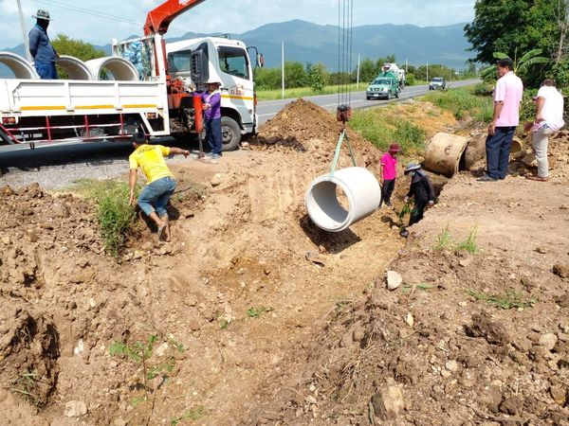

13

วันที่ 19 พฤษภาคม 2564 เวลา 09.00 น. นายอุดม เชียงยศ นายกเทศมนตรีตำบลก้อ เป็นประธานเปิดการอบรมตามโครงการ 1 ตำบล 1 มหาวิทยาลัย กิจกรรมส่งเสริมอาชีพเพิ่มรายได้ลดรายจ่ายในพื้นที่ตำบลก้อ โดย อาจารย์ประจำวิชาการประมง มหาวิทยาลัยเทคโนโลยีราชมงคล (มทร.) ล้านนา ลำปาง ให้ความรู้การเลี้ยงปลาดุกในกระชังให้กับกลุ่มเป้าหมาย ณ ห้องประชุมเทศบาลตำบลก้อ

ประจำเดือน พฤษภาคม 2565 ฉบับที่ 5 ครั้งที่ 1